基础
1. 机器语言发展史 3
1.1. 机器语言 3
1.2. 汇编语言 3
1.3. 面向过程及面向对象的 3
2. java版本 3
2.1. Javaee(Java 2 Enterprise Edition) 3
2.2. Javase(Java 2 Standard Edition) 3
2.3. Javame(Java 2 Micro Edition) 4
3. java安装后的目录结构解释 4
3.1. Jdk(java development kit) 4
3.2. Jre(java runtime env) 4
3.3. JVM(java virtual matchine) 4
3.4. Jdk,Jre,JVM关系及图表 4
4. 变量命名规则 5
4.1. 基本规则 5
4.2. 其它 5
5. 基本数据类型 6
5.1. 字符型 6
5.2. 整型 6
5.3. 浮点型 6
5.4. 布尔型 6
5.5. 其它知识 6
6. Jdk7的新特性 7
6.1. switch 7
7. Java内存区域解析 7
7.1. 栈 7
7.2. 堆 7
7.3. 方法区 7
7.4. 图 8
8. Java知识点 8
8.1. static 8
8.2. Final 8
8.3. 面向对象的3个基本特征 8
9. 容器 9
9.1. Collection 9
1) List,有序的，可重复的;只可添加对象 10
a. ArrayList 10
b. LinkedList 10
① 链表概念 10
c. Vector 10
2) Set,无序的,不可重复的;只可添加对象 11
3) Queue,队列 11
a. Queue,单项队列 12
b. Deque,双向队列 12
9.2. Map,存放的是键值对 12
10. 线程 12
10.1. 概念 12
10.2. 实现线程的方法,有2种 12
10.3. 线程的状态 13
11. Io文件流操作 14
11.1. File操作 15
1) File中的常量,分隔符 15
2) File中常用的方法 15
3) File是目录时的一些操作 15
11.2. Io流的操作 16
1) 流的分类 16
a. 按照流的流向 16
b. 按照数据文件 16
c. 按照流的功能 16
2) 字节流(可以处理任何的文件,) 16
a. 输入流(InputStream) 17
b. 输出流(OutputStream) 17
c. 例子,将一个目录中的所有文件拷贝到另一个目录中 17
3) 字符流(只能处理文本,及一些可见字符) 17
a. 输入流(Reader) 18
b. 输出流(Writer) 18
c. 例子，一个目录中的文件拷贝到另一个目录中 18
4) 处理流,它是在节点流之上的处理,前提是必须先有节点流 19
a. 缓冲流(Buffered) 19
① 字节缓冲流 19
② 字符缓冲流 19
③ 例子,转换成缓冲流 20
b. 转换流(字节流--->字符流,处理字符集不一致，乱码问题) 20
① 编码 21
② 解码 21
③ 导致乱码原因 21
④ 例子 21
5) 其它流 21
a. 节点流--字节数组流(ByteArray) 21
① 基本信息 22
② 例子 22
b. 处理流--数据流(Data) 22
① 基本信息 22
② 例子 23
c. 处理流--对象流(Object),序列化 23
① 基本信息 23
② 例子 23
d. 处理流--打印流(PrintStream) 23
① 例子 24
6) 一些共用方法 24
a. 关闭 24
b. RandomAccessFile,文件的拆分及组合 24
① 基础类,存放拆分的基本属性 25
② 拆分 25
③ 组合1 26
④ 组合2,SequenceInputStream,将不同的流组合成一个流 26
12. Memcached 27
12.1. 概念 27

机器语言发展史,共3代

第一代,机器语言
0100111000

第二代,汇编语言

第三代,面向过程及面向对象的
C,C++,PHP,C#,Python,Java等

第四代，SQL语言

java版本

Javaee(Java 2 Enterprise Edition)
定位在服务器端的应用

Javase(Java 2 Standard Edition)
定位在个人计算机的应用

Javame(Java 2 Micro Edition)
定位于消费性的电子产品上

java安装后的目录结构解释

Jdk(java development kit)
java开发工具包

Jre(java runtime env)
Java运行时环境

JVM(java virtual matchine)
Java虚拟机

Jdk,Jre,JVM关系及图表
它们3者之间是包含关系,JDK包含了JRE,JRE包含了JVM
配置:JAVA_HOME=JDK的路径,
PATH=%JAVA_HOME%/bin
CLASSPATH1.6版本开始是可以不配置的
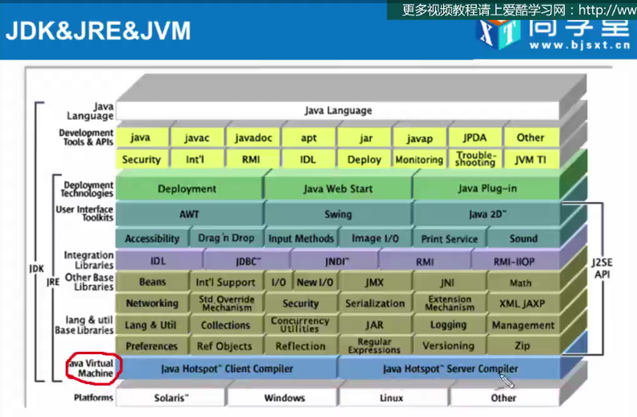

变量命名规则Identifier(标识符)

基本规则
1.变量由[字母、数字、下划线、$、汉字]组成
2.变量开头可以由[字母、下划线、$、汉字],其它部分都行
3.不可以是Java的关键字

其它
用的的unicode字符集;
用2个字节标识的;
1个字节8位,256个状态

基本数据类型

字符型
char

整型
long,int,short,byte

浮点型
double,float；默认是double

布尔型
boolean

其它知识
byte:-128,127
float,double精确度有误差
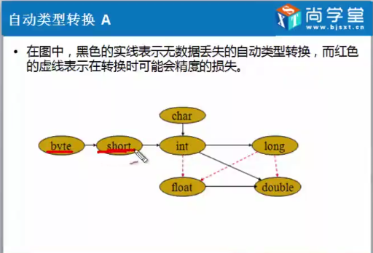

Jdk7的新特性

switch
switch以前可以放(int,short,byte,char,枚举)
在1.7里面可以放(字符串)

Java内存区域解析

栈stack
自动分配连续的空间,特点是后进先出,放置的都是局部变量

堆head
不连续的空间,放置的是new出的对象,动态分配的空间

方法区，data segment
他也是堆,在堆的区域内部
存放,类的信息(代码)、static变量、常量池(字符串常量)等。

图
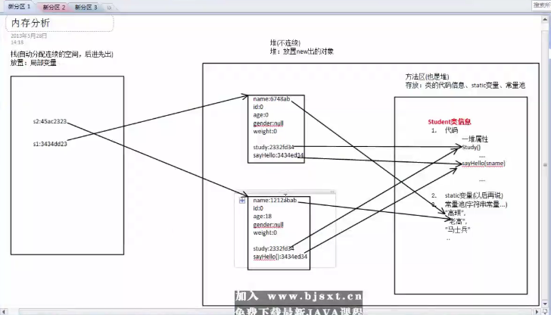

Java知识点

static
静态,可以修饰(内部类,成员变量,方法)
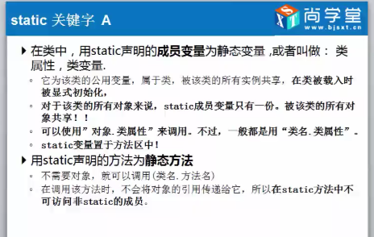

Final
修饰成员变量，及局部变量，类(不可以再被继承了),方法(不可以被重写)

面向对象的3个基本特征
继承(extends)，封装(encapsulation)，多态
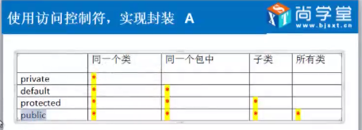

异常
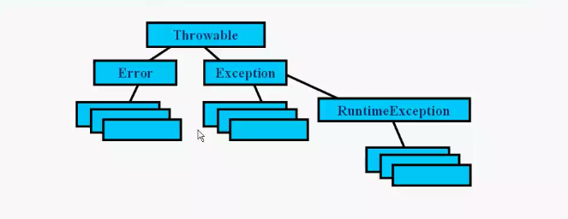

数组
数组是引用类型的,长度不可变的

容器
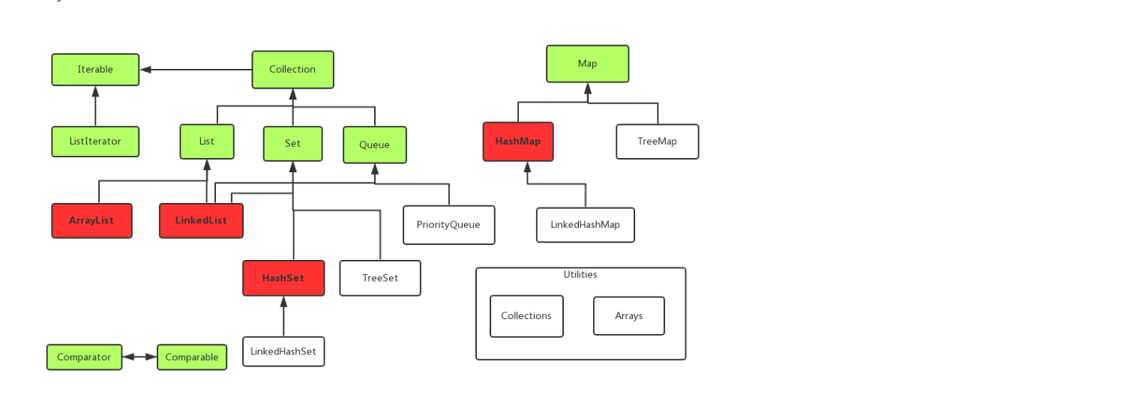
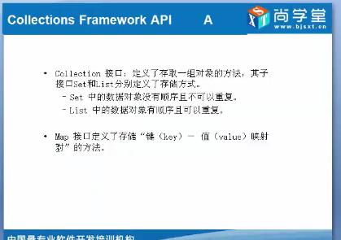

Collection

List,有序的，可重复的;只可添加对象

ArrayList
底层使用的数组实现,线程不安全,效率高

LinkedList
底层是链表实现的,线程不安全,效率高

链表概念
它主要的东西是Node,节点;
节点,它包含了3部分,preEle(上一个元素),nextEle(下一个元素),item(本身)
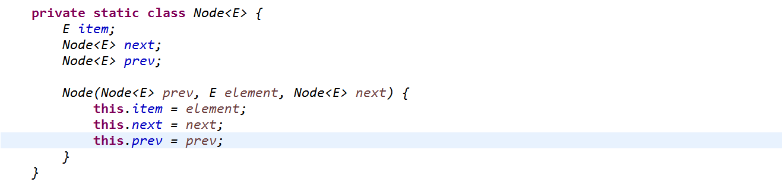
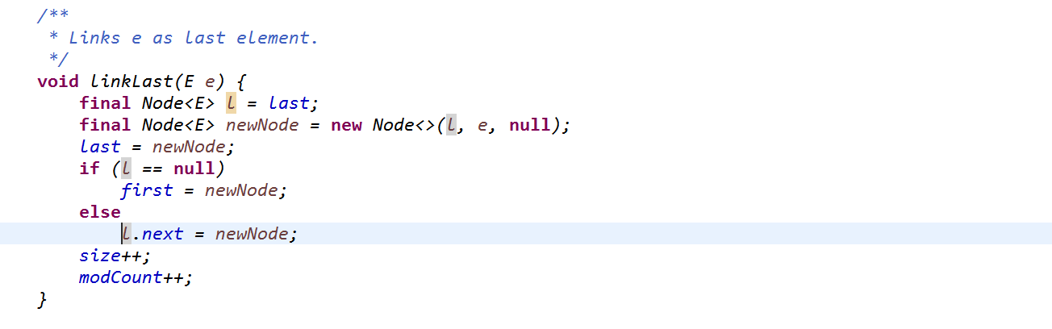
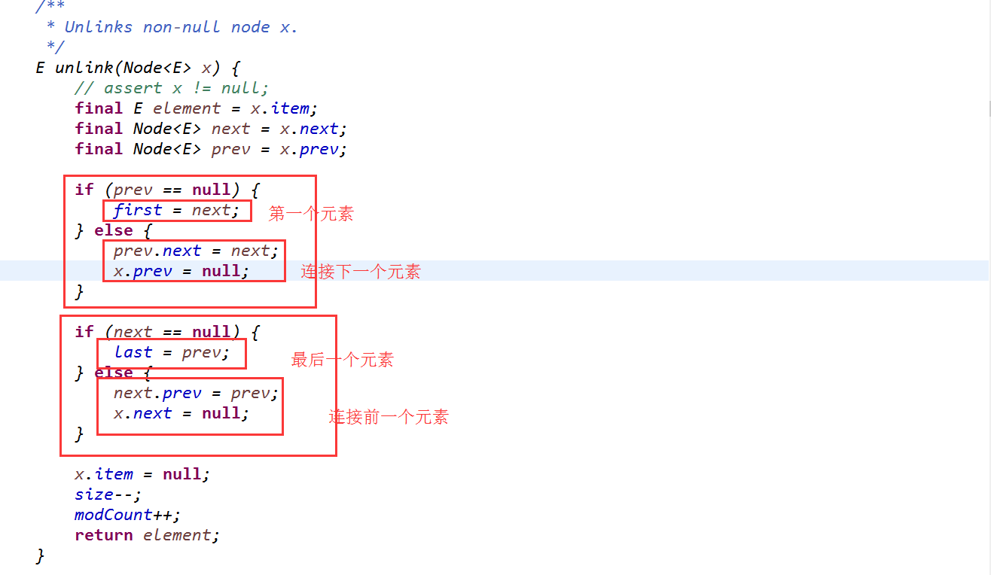

Vector
底层使用的数组实现,线程安全,效率低

Set,无序的,不可重复的;只可添加对象
它是通过HashMap实现的
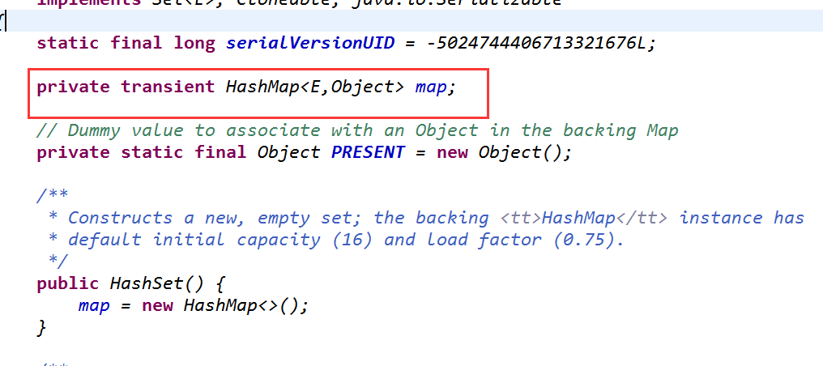

Queue,队列
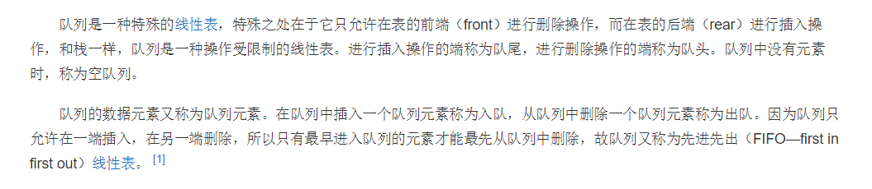

Queue,单项队列
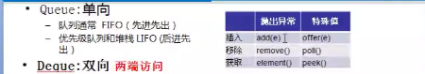

Deque,双向队列

Map,存放的是键值对
HashMap,线程不安全,高效率
Hashtable,线程安全的,低效率,value不可为null
父类也不同
Hash算法：
数组，链表的结合实现了Map

Properties是hashtable的子类,读取静态资源文件

线程
Thread,Runnable

概念
程序:一组指令集
进程:执行指令集的调度
线程:执行指令的路径
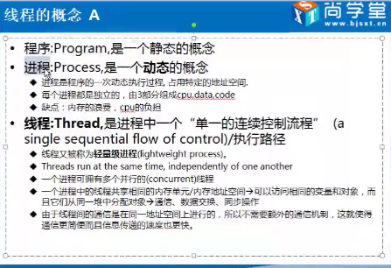
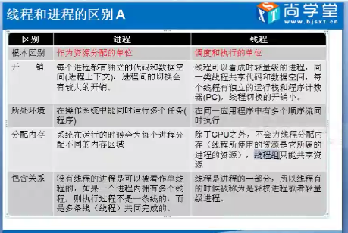

实现线程的方法,有2种
1.继承Thread,重写了run()方法,调用start()方法启动线程
2.实现Runnable接口,然后作为参数传递给Thread来start()
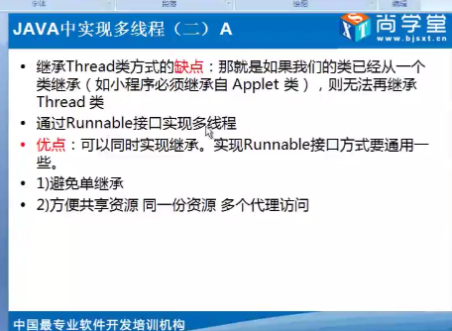

还有一个可以实现:Callable,调度的时候需要用到ExcetorServer
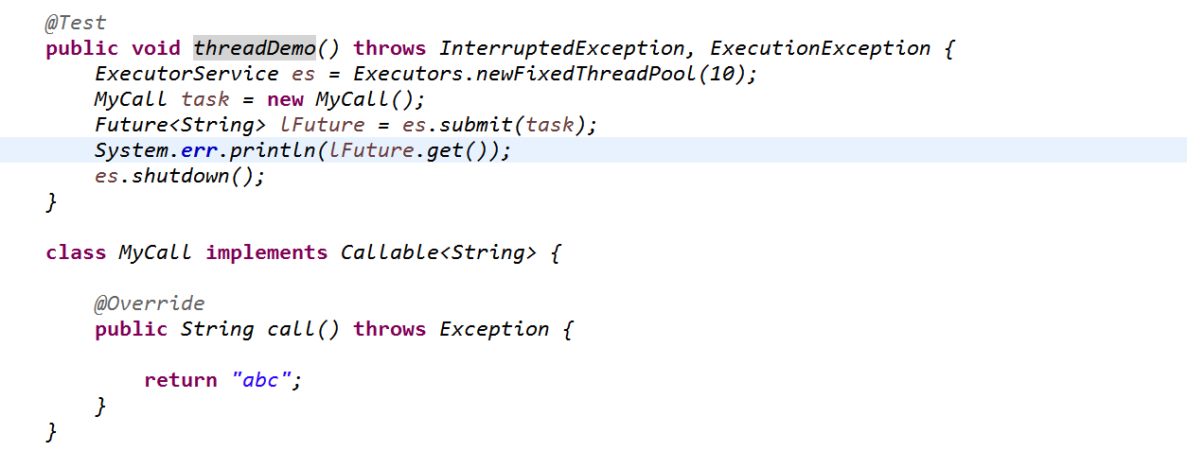

线程的状态
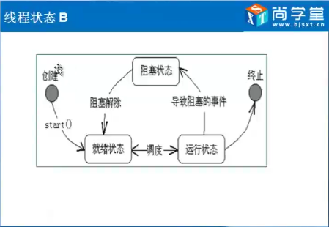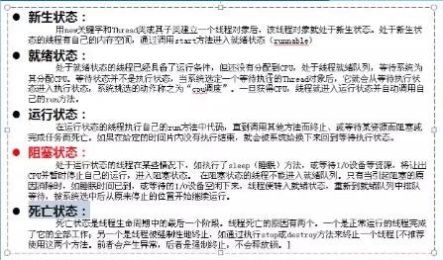
Join,如下例子:
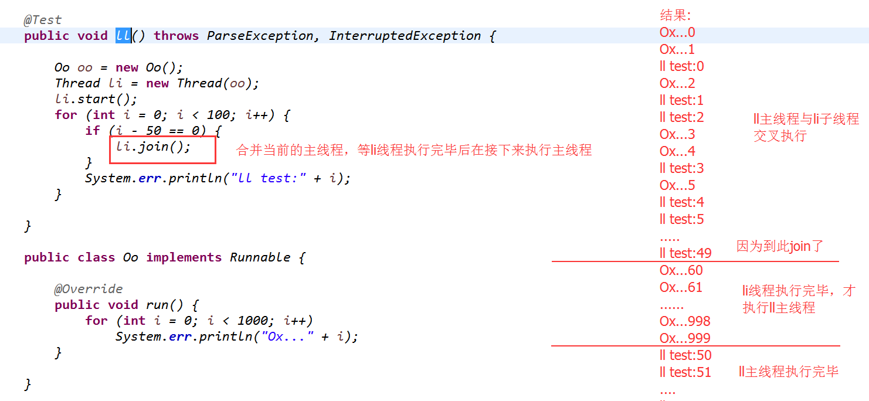
Static Thread.yield(),
当前线程让出cpu的调度给其它的线程

Static Thread.sellp(millseconds)
暂停当前的线程

Io文件流操作

File操作

File中的常量,分隔符

File中常用的方法
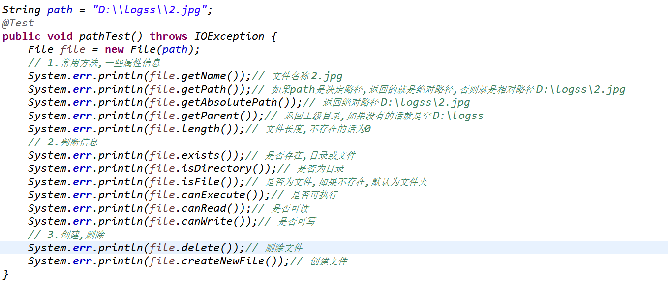

File是目录时的一些操作
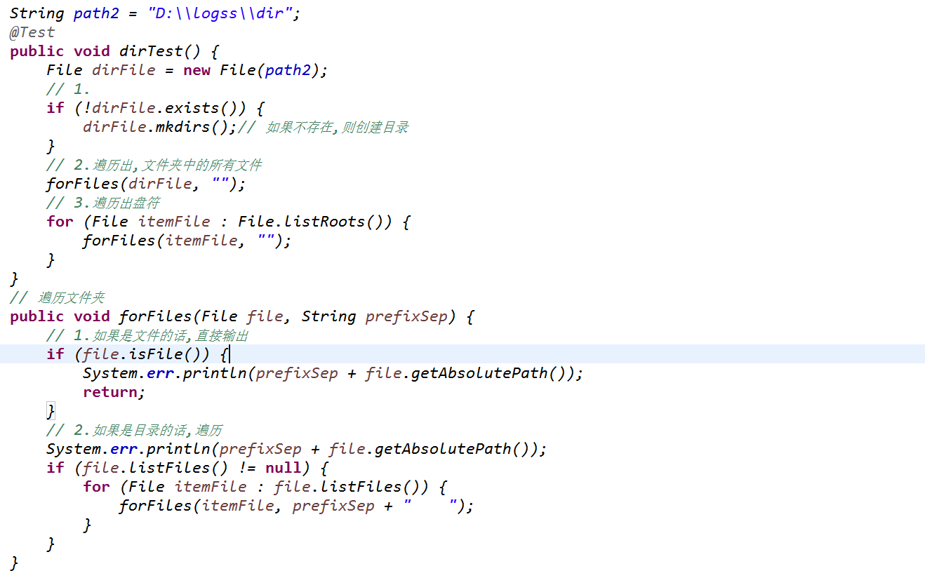

Io流的操作

流的分类

按照流的流向
输入流：InputStream=字节流,Reader=字符流
输出流：OutputStream=字节流,Writer=字符流

按照数据文件
字节流：可以存放任意的二进制文件
字符流：存放文本文件,网页等

按照流的功能
节点流：处于流源头的流,最原始的流
处理流：用来增强节点流处理功能的流

字节流(可以处理任何的文件,)

输入流(InputStream)
FileInputStream
主要用到里面的read(byte[],off,len);

输出流(OutputStream)
FileOutputStream
主要用到里面的write(byte[],off,len);

例子,将一个目录中的所有文件拷贝到另一个目录中
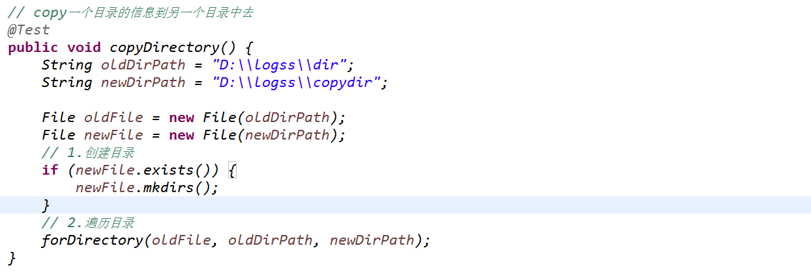
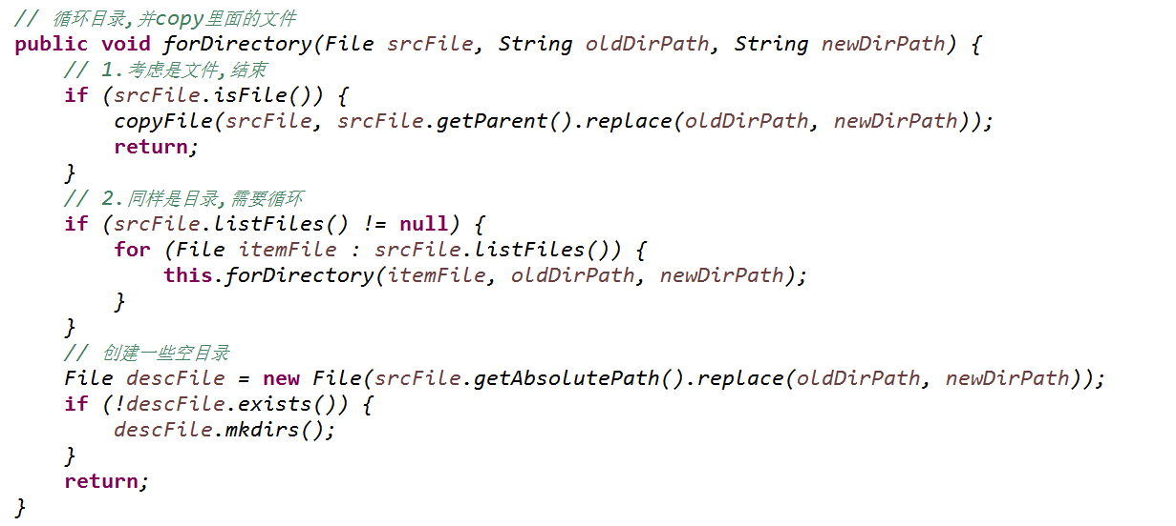
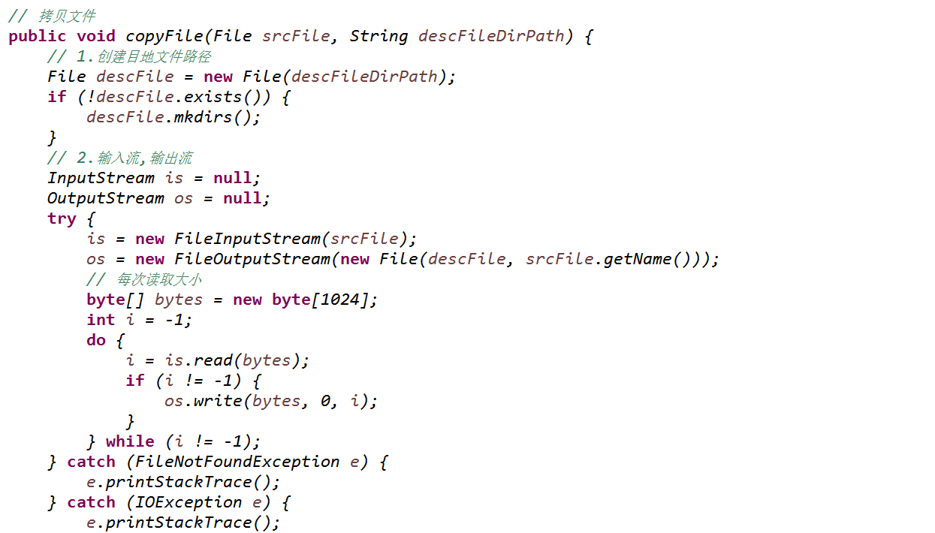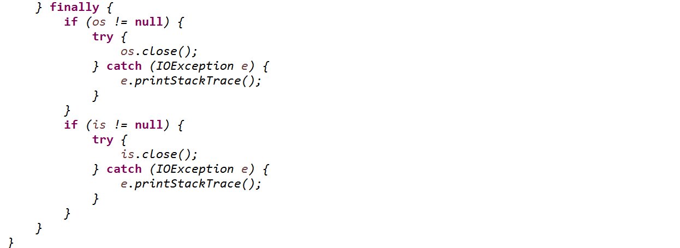

字符流(只能处理文本,及一些可见字符)

输入流(Reader)
FileReader

输出流(Writer)
FileWriter

例子，一个目录中的文件拷贝到另一个目录中
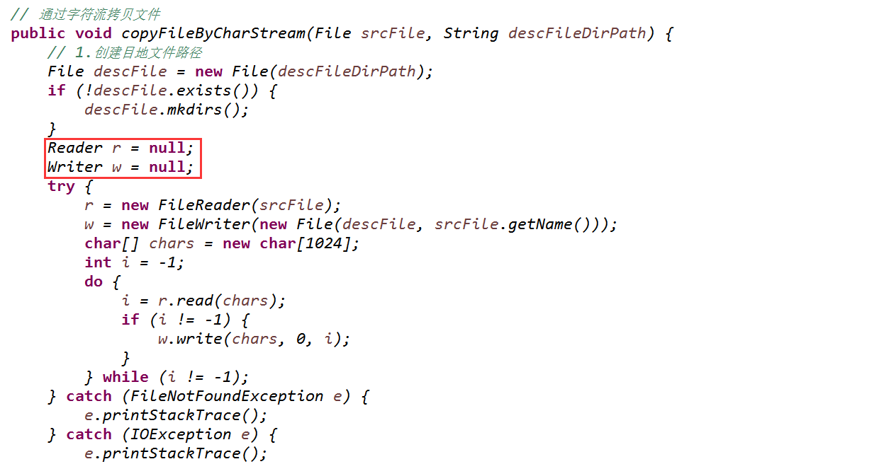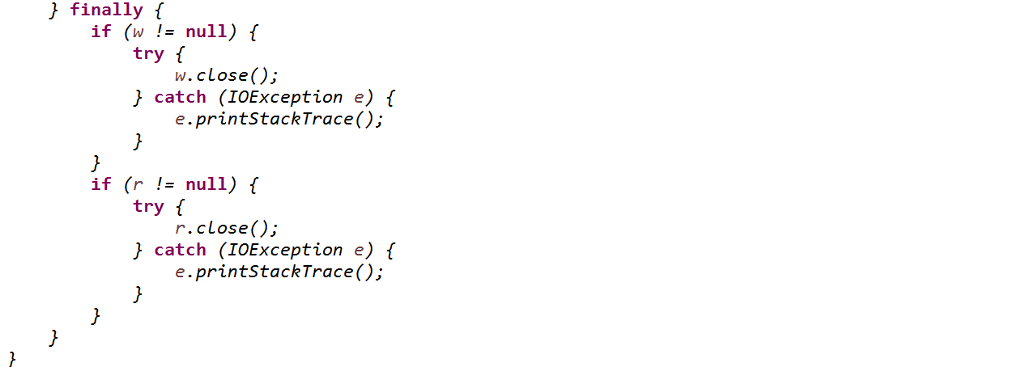

处理流,它是在节点流之上的处理,前提是必须先有节点流

缓冲流(Buffered)

字节缓冲流
BufferedInputStream
BufferedOutputStream

字符缓冲流
BufferedReader,新增了readLine()方法
BufferedWriter,新增了newLine()方法,write(string)方法

例子,转换成缓冲流
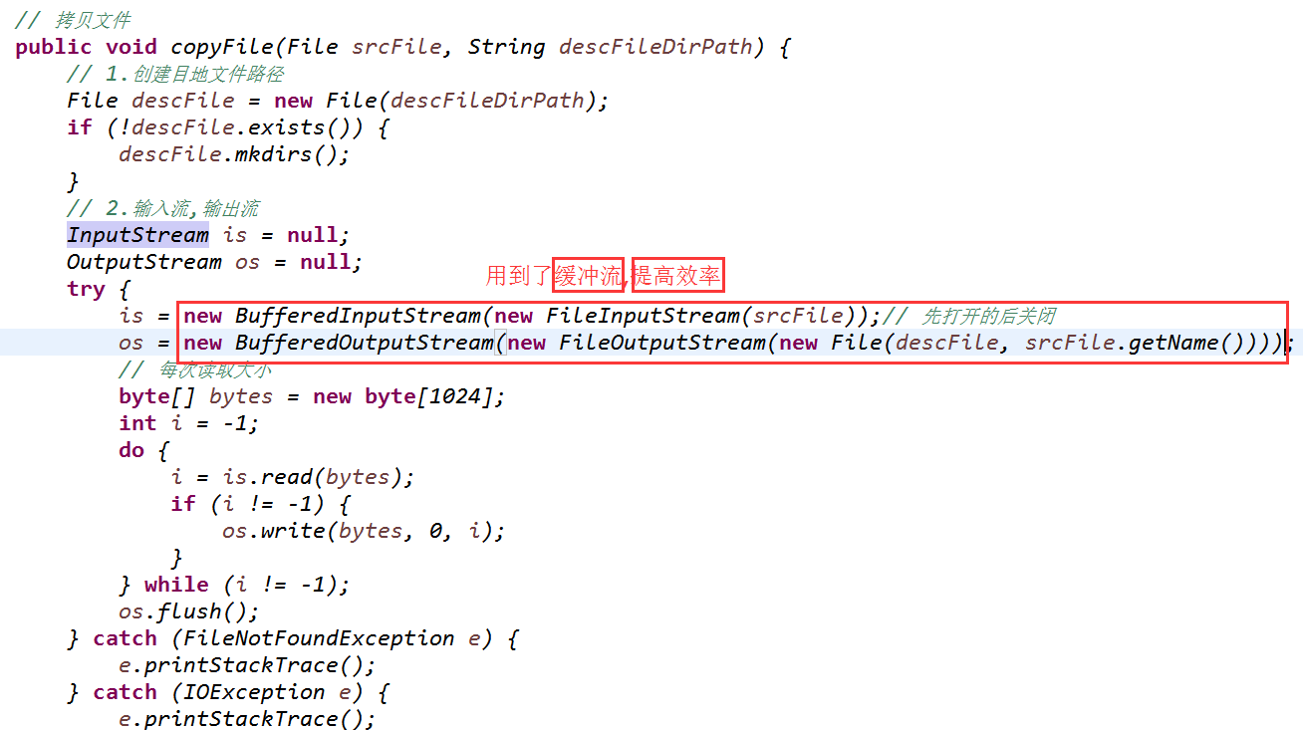
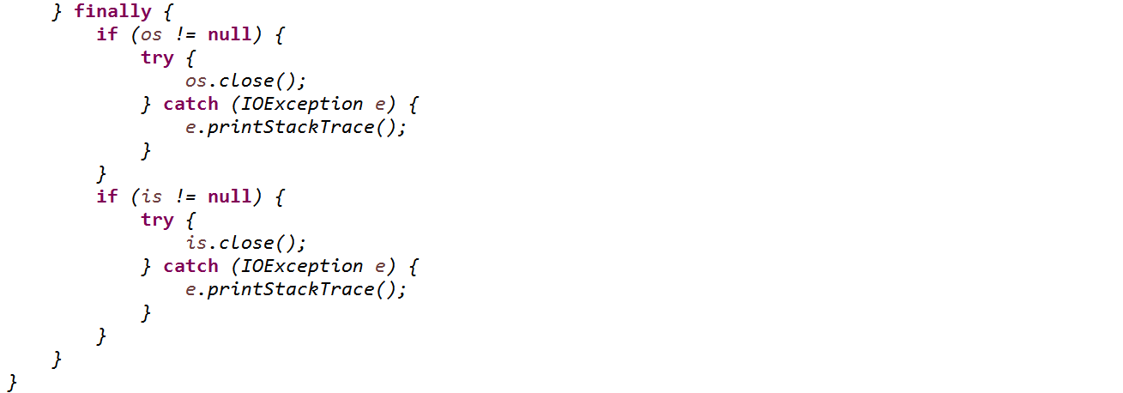
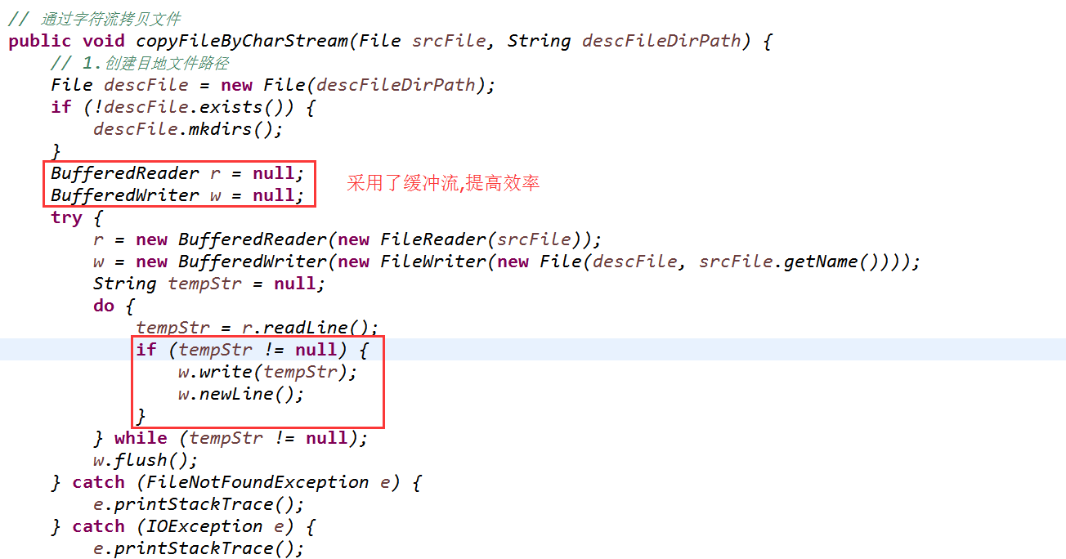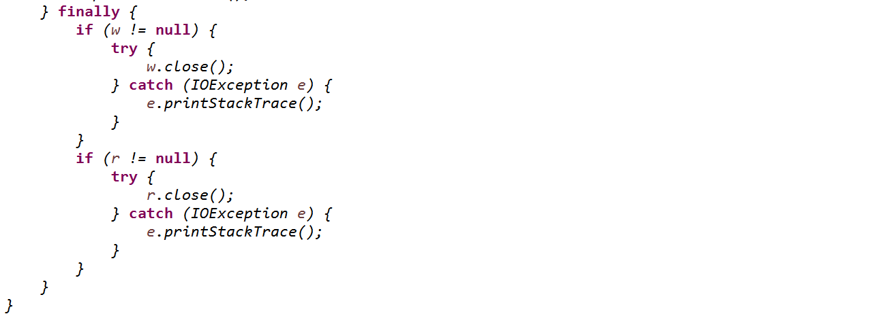

转换流(字节流--->字符流,处理字符集不一致，乱码问题)

编码
从[字符]转换成[字节]

解码
从[字节]转换成[字符]

导致乱码原因
编码与解码的字符集不一致;
字节数不完整,

例子
输入流转换[字节--->字符]InputStreamReader
输出流转换[字节--->字符]OutputStreamReader

其它流

节点流--字节数组流(ByteArray)

基本信息
采用字节数组流,读取的文件不能太大
它是节点流,并且不需要close(),因为属于内存流
ByteArrayInputStream,可以读取网络上来的流
ByteArrayOutputStream,新增了toByteArray()方法,不可以用多态

例子
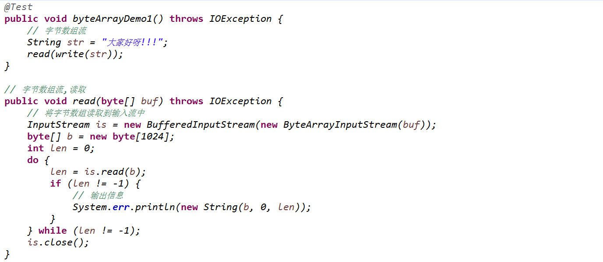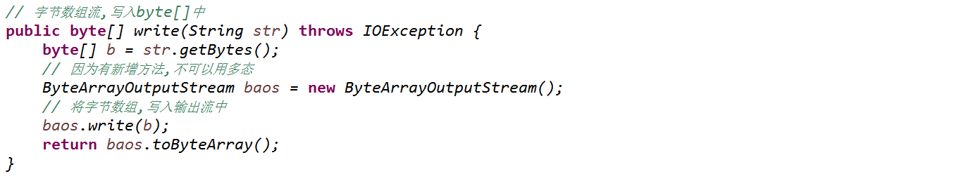

处理流--数据流(Data)

基本信息
类:DataInputStream,DataOutputStream
它们可以存入一些，基本数据类型，字符串等类型
DataInputStream,增加了一些readInt(),readFloat(),readXxx();等方法
DataOutputStream,增加了一些writeInt(),readFloat(),readXxx();等方法
它们的存入,与提取需要按照指定的顺序才可以

例子
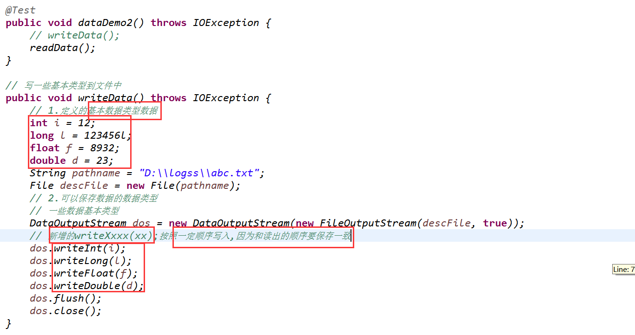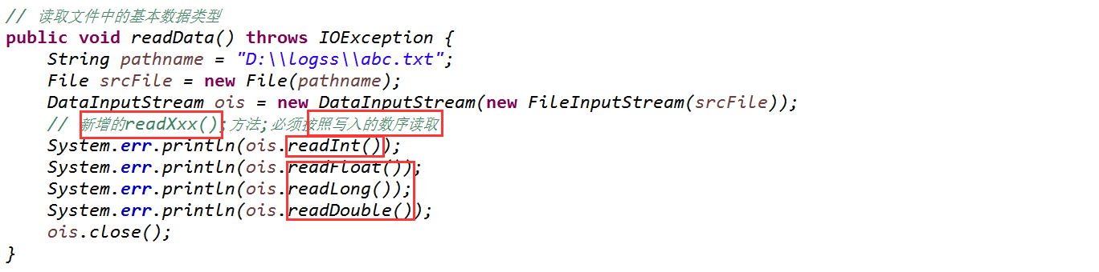

处理流--对象流(Object),序列化

基本信息
ObjectOutputStream,增加了writeObject(Object obj)方法
ObjectInputStream,增加了readObject()方法
它们所操作的对象,都必须实现Serializable
并不是所有的字段都需要序列化的,用transient修饰的不会被序列化

例子
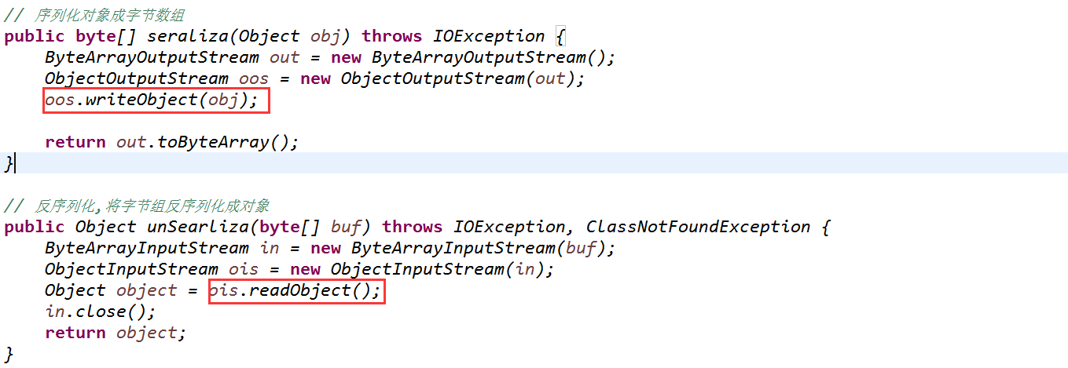

处理流--打印流(PrintStream)

例子
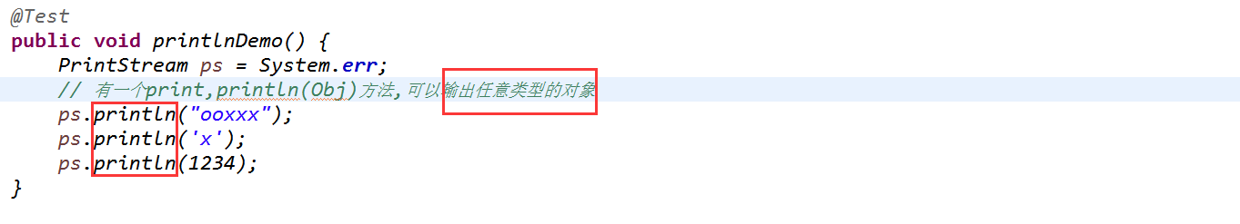

一些共用方法

关闭
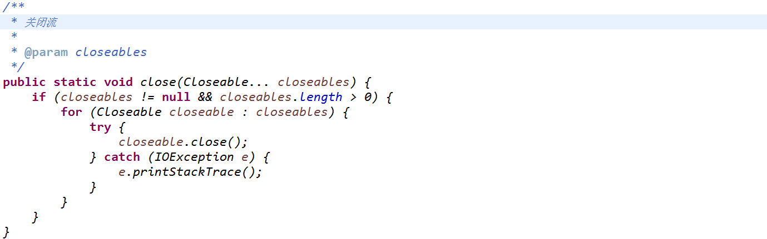

RandomAccessFile,文件的拆分及组合

基础类,存放拆分的基本属性
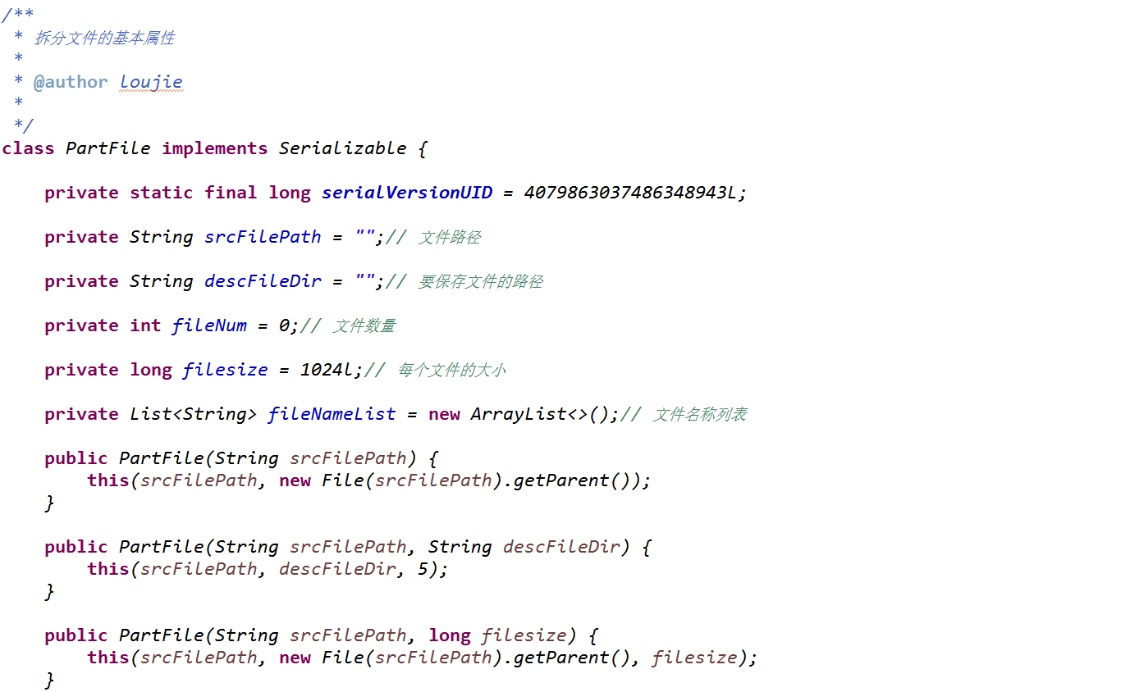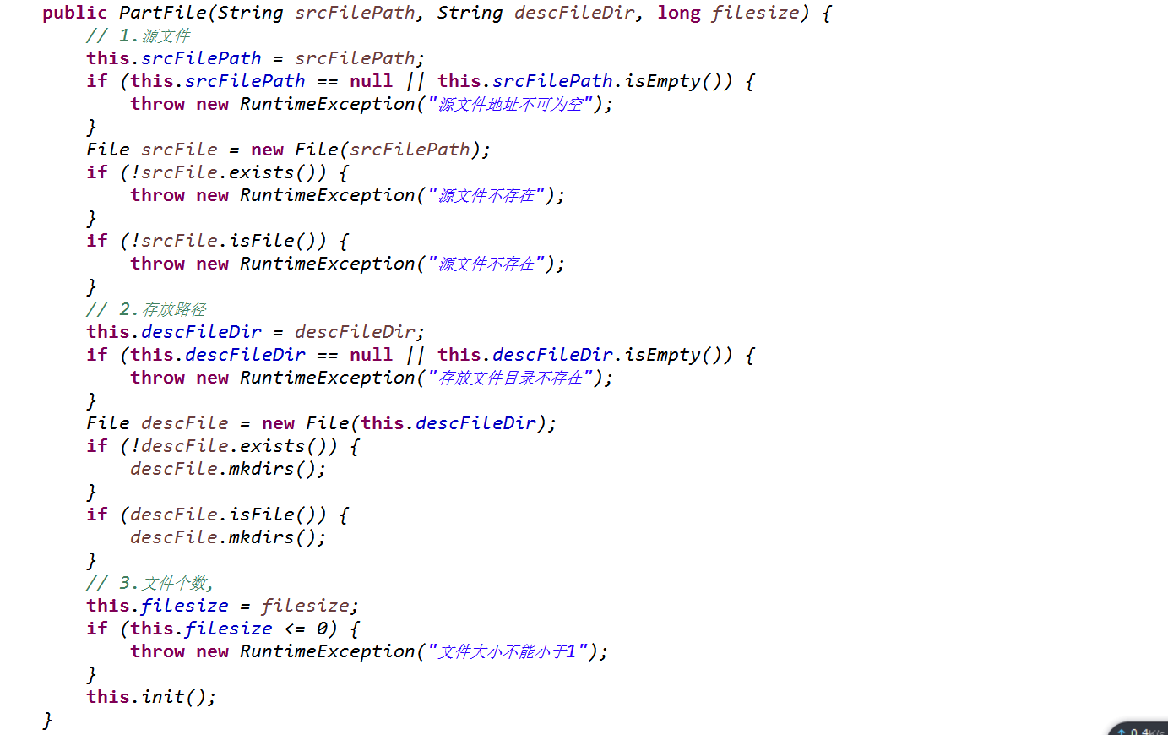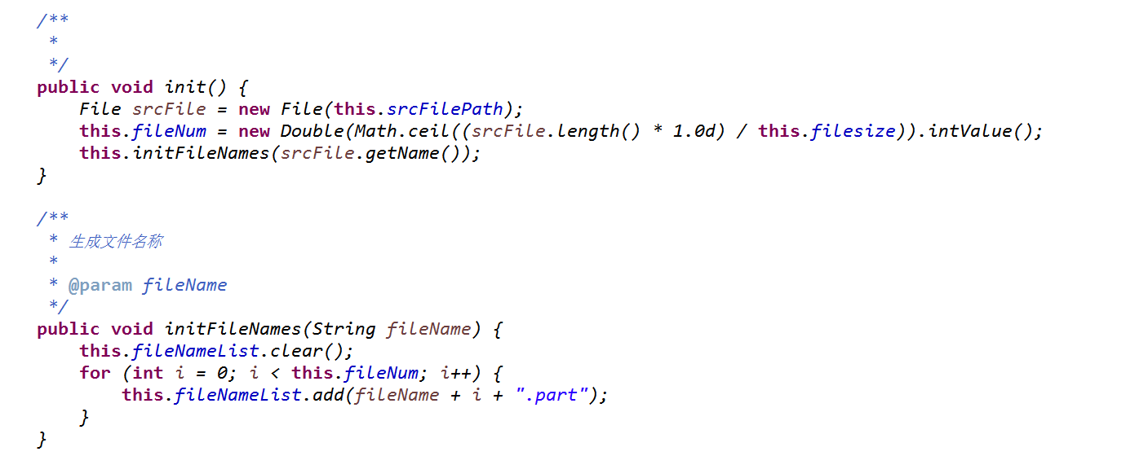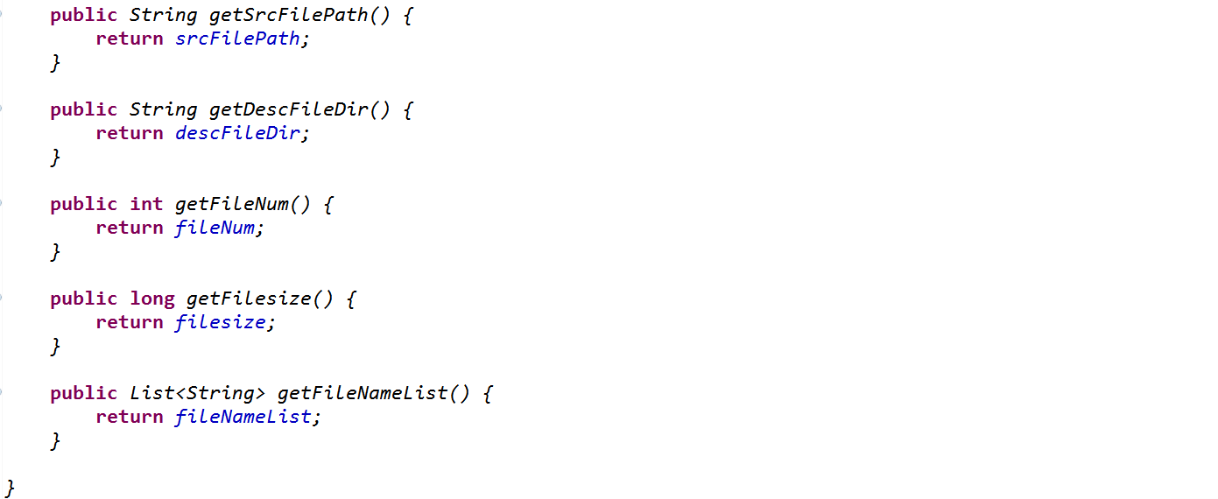

拆分
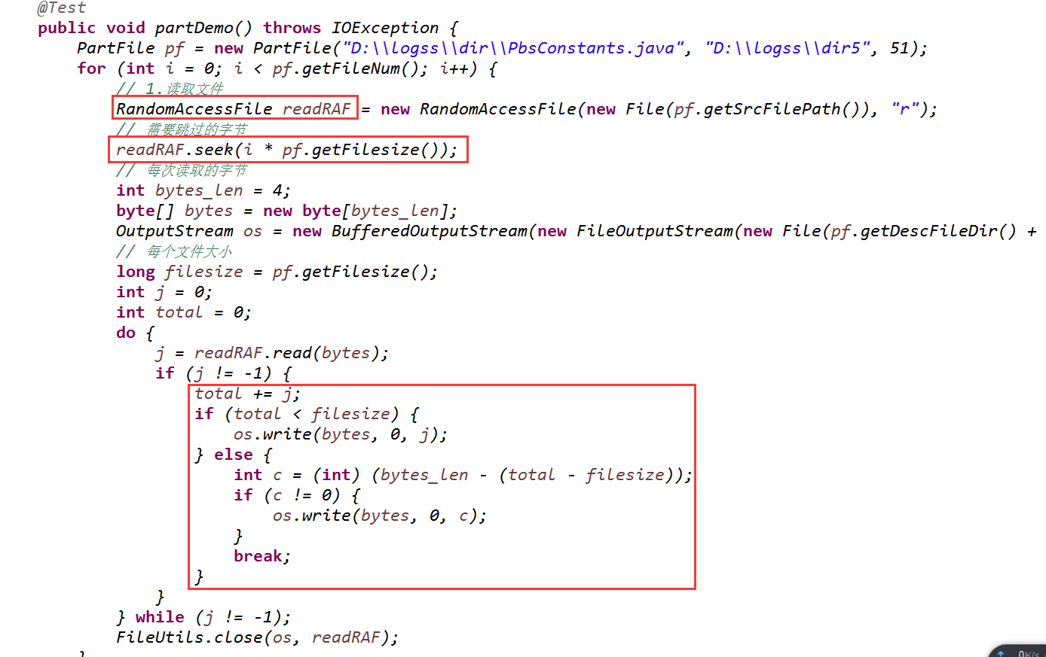

组合1
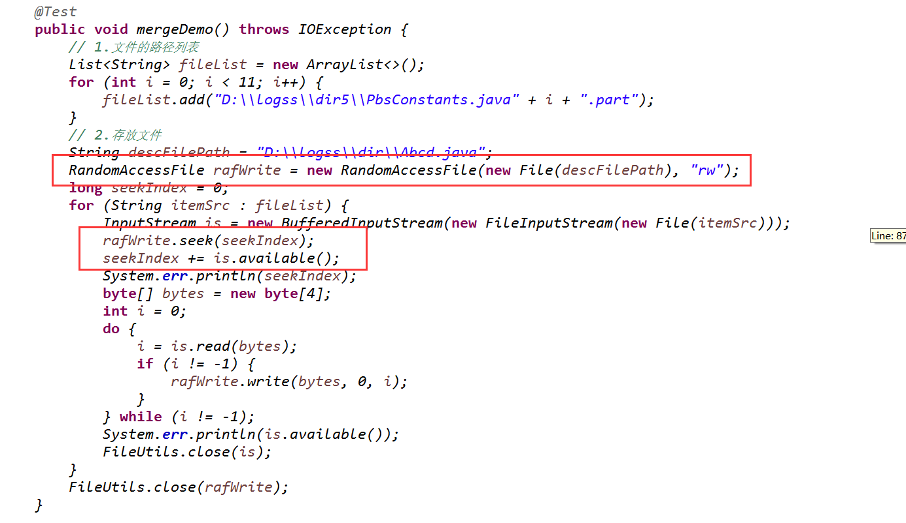

组合2,SequenceInputStream,将不同的流组合成一个流
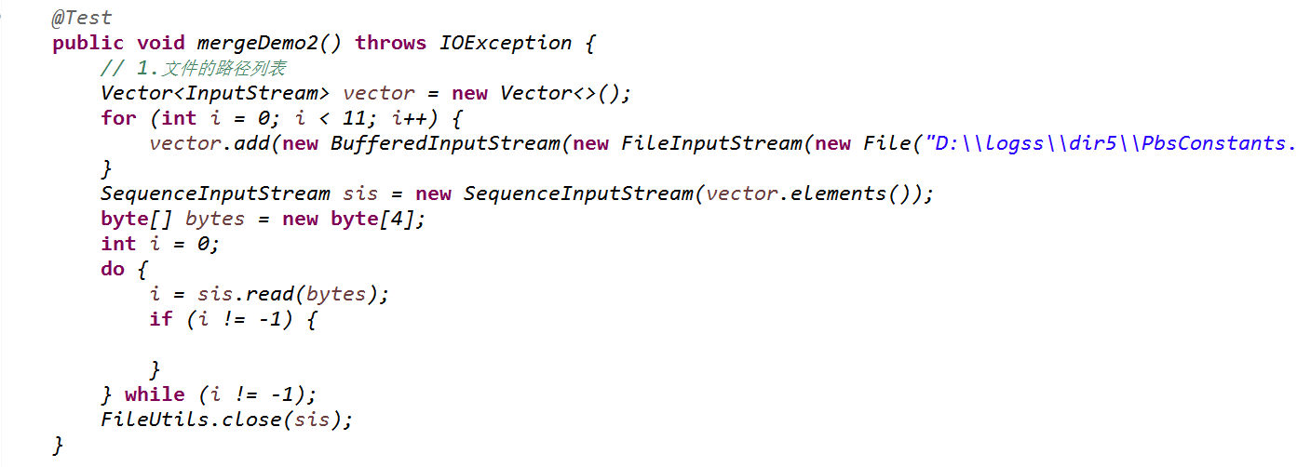

Memcached

概念
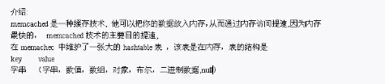
安装-windows:安装不同的版本不一样的
目前用的是1.4.4版本,
安装命令：memcached.exe -d install
启动命令：net start memcached
Memcached.exe -p 11211 start
卸载命令：sc delete memcached
查询:netstat -anb
教程:
http://www.runoob.com/memcached/java-memcached.html
http://blog.csdn.net/sup_heaven/article/details/32337711
http://blog.csdn.net/arui_email/article/details/8129400
http://blog.csdn.net/sivyer123/article/details/18259039

Java-jar:
https://github.com/gwhalin/Memcached-Java-Client/downloads

使用telnet操作:telnet ip port;-- telnet 127.0.0.1 11211

反射

Class，他是反射的主要类
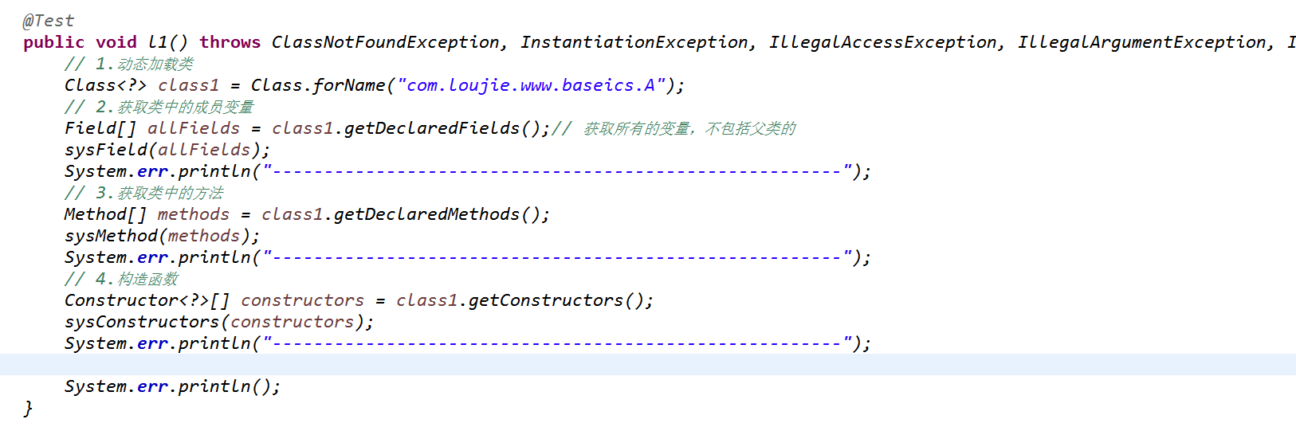
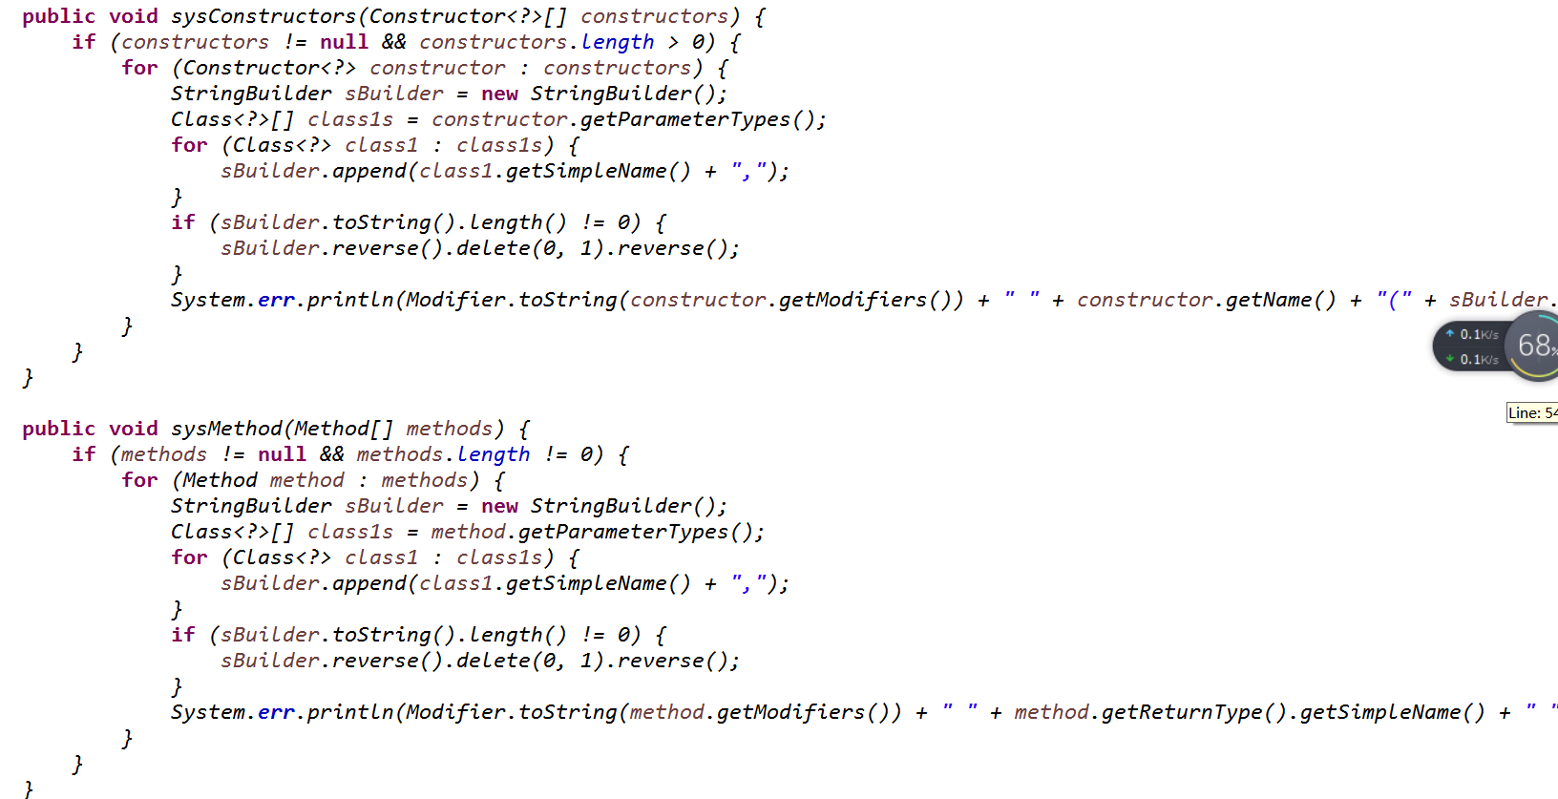
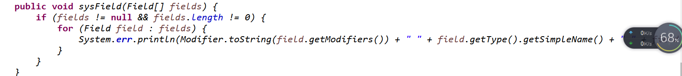

动态编译，JavaCompiler

字节码操作
常用类库:
